管理体系审核记录表
过程与活动、  抽样计划 | 涉及  条款 | 受审核部门：管理层 主管领导：张金明 陪同人员：林卫东 | 判定
 |  | 审核员：李俐 审核时间：2021.1.28
审核条款：QEO:4.1理解组织及其环境、4.2理解相关方的需求和期望、4.3 确定管理体系的范围、4.4质量/环境/职业健康安全管理体系及其过程、5.1领导作用和承诺、5.2质量/环境/职业健康安全方针、5.3组织的岗位、职责和权限、O5.4协商与参与、6.1应对风险和机遇的措施、6.2质量/环境/职业健康安全目标及其实现的策划、Q6.3变更的策划、7.1.1（EO7.1）资源总则、7.4沟通/信息交流、9.3管理评审、10.1改进、10.3持续改进，
国家/地方监督抽查情况；顾客满意、相关方投诉及处理情况；上次审核不符合验证，变更，证书及标志的使用，
验证企业相关资质证明的有效性；
1、理解组织及其环境  总要求 | QEO4.1 | 该公司2010年4月注册，法人：张金明，总经理：张金明，管代杨秀锦。  注册地址：海兴县海郭公路东芦草干沟北；  生产经营地址：海兴县海郭公路东芦草干沟北；  营业执照符合要求，见附件。  认证范围没有变化：  Q：标准金属量器的生产，油罐容积测试服务（劳务）；  E：标准金属量器的生产，油罐容积测试服务（劳务）及相关环境管理活动。  O：标准金属量器的生产，油罐容积测试服务（劳务）及相关职业健康安全管理活动。  认证范围在企业营业执照经营范围内。  公司管理体系设置了办公室、质检部、供销部、生产技术部。  总经理张金明介绍：公司推行管理体系的目的就是提高公司市场准入。总经理确定与本公司管理目标和战略方向相关并影响实现管理体系预期结果的各种内部因素和外部因素（国际、国家、地区和当地的各种法律法规、技术、竞争、文化和社会因素等）。这些因素包括了需要考虑的正面和负面因素或条件。公司每年办公室根据由公司销售人员从市场、客户、网络等搜集到的信息并结合公司自身业务运作情况进行分析，通过分析对这些内部和外部因素的相关信息进行监视和评审以确保其充分和适宜。
理解相关方的需求和期望 | QEO4.2 | 公司对这些相关方及其要求的相关信息进行监视和评审，以便于理解和持续满足相关方的需求和期望。  本公司考虑以下相关方：--顾客；--最终用户或受益人；股东；---外部供应商；--雇员及其他为组织工作者；--法律法规及监管机关；--地方社区团体；--非政府组织等。  目前顾客的主要需求期望是：提供顾客满意的生产产品和销售产品和服务。
确定管理体系的范围 | QEO 4.3 | 公司管理体系范围没有变化：  Q：标准金属量器的生产，油罐容积测试服务（劳务）；  E：标准金属量器的生产，油罐容积测试服务（劳务）及相关环境管理活动。  O：标准金属量器的生产，油罐容积测试服务（劳务）及相关职业健康安全管理活动。  不适用情况：质量管理体系8.3条款不适用。  外包情况：无。
管理体系及其过程 | QEO4.4 | 该公司2020年1月10日根据自身的实际情况和标准的要求组织人员编制了管理手册、作业文件和记录表格，制定了管理方针和管理目标。实施了管理体系，通过对过程检测结果进行分析管理体系得以不断改进。负责人介绍管理体系运行以来效果不错管理有了一定的提高。每半年对管理目标完成情况进行统计分析，出示2019年1-8月份管理目标分解及完成情况记录。  与负责人交流：部门确定了满足与管理体系有关的客户及相关方的要求。  1.公司通过监视和评审有关相关方及其有关要求的信息，实现持续改进。  2. 应对风险的措施：  a) 通过供应商的选择和评定来控制风险，选择供应商时考核其资质及其提供合格产品和合格服务的能力，应与客户需求相匹配。  b)通过签订客户协议和供应商协议的条款把控风险。从各个方面确保管件（常压弯头、异径管）的生产与销售质量，提高客户满意度，同时对风险加以控制。  3.识别公司产品生产销售和测试服务相关的风险及具体应对措施，采购的风险，严格供应商评审，选择合格供方，要求其销售能力和产品质量满足客户要求，并严格进行合格供方业绩评价。通过采购合同或协议与销售合同或协议的条款匹配来控制风险，产品经检验后交货来控制产品质量的风险。  4.在具体操作过程中实施的措施，实现了对整个供应链管理的风险控制，为客户提供更全面的标准金属量器和测试服务。
领导作用与承诺  --总则 | QEO  5.1 | 公司总经理张金明介绍主要承诺有：  1)对管理体系的有效性要承担责任；  2)建立公司的管理方针和目标并确保与公司的环境相适应，与公司战略方向保持一致以及方针在公司内得到沟通理解和有效实施；  3）确保管理体系要求融入公司的生产、销售、测试服务各过程。  4）促进使用过程方法和机遇风险的思维。  5)建立合理的公司组织结构,确保管理体系所需资源能被获得；  6)建立良好的沟通机制，杜绝因沟通影响管理体系运行有效性；  7）确保管理体系实现其预期的结果。  8)促使员工积极参与，指导和支持他们为公司管理体系的有效性作出贡献。  9）推动公司改进和创新；  10)做好管理岗位的任命，公司内部公开发布任命书，以支持其他管理者在其负责领域证实其领导作用；  对全体员工进行了顾客关注焦点的宣传和培训，制定了管理文件和管理目标，并按规定进行了管理评审，目前该公司的管理体系基本得到了落实。管理层通过制定方针和目标并通过会议、培训等形式要求员工理解企业的方针目标以及传达守法经营及达到顾客满意的质量意识的重要性并形成制度化，强调企业实施管理体系管理的重要性。资源提供充分并通过定期进行管理评审发现过程中存在的问题并加以改进，承诺基本有效。企业通过会议、培训等形式要求员工理解公司的方针和目标，以及遵守法律法规的重要性及顾客满意的重要性，并形成制度化，规定了定期检查落实的情况，并有具体要求。  承诺基本实现，没有违反的情况发生。
以顾客为关注焦点 | Q5.1.2 | 总经理证实其以顾客为关注焦点的领导作用和承诺，通过以下方面实现：  a) 确定、理解并持续满足顾客要求以及适用的法律法规要求；  b) 确定和应对能够影响产品、产品符合性以及增强顾客满意能力的风险和机遇；  c) 始终致力于增强顾客满意。  详见审核Q9.1.2条款记录。
方针  制定方针  沟通方针 | QEO5.2 | 该公司管理方针，详见管理手册，  公司以质量、环境、职业健康安全标准为基础，结合公司实际特制定管理方针。与总经理进行交谈，总经理对方针内涵的理解较深刻。方针能为制定目标提供框架，方针基本符合标准的要求。  总经理用会议、文件等手段保证管理方针为全体员工理解并落实到工作中。张金明总经理说管理评审时对方针的持续适宜性进行了评审，有评审记录。  以上管理方针通过文件、培训等形式将公司管理方针传达给所有为公司工作或代表公司的人员，相关方也可通过办公室获取公司管理方针。
组织的岗位、职责和权限 | QEO5.3 | 确定了部门、各岗位人员职责、权限和相互关系，并在公司内对各级员工进行了必要的传达。对从事与生产、测试、销售有关的管理、执行和验证人员规定其职责、权限及其相互关系，以实现公司管理方针和管理目标。建立、实施和保持公司管理体系所需的过程，公司决定任命杨秀锦为管理体系的管理者代表。其职责和权限规定如下：  确保本公司管理体系所需的过程得到建立、实施和保持，代表总经理行使职权；  向最高管理者报告管理体系的运行、管理业绩情况以供评审，并提出管理体系改进方面的建议；确保在整个组织内提高满足顾客、相关方要求和适用法律法规要求的意识；组织落实公司管理体系的管理评审和内部审核；及时处理影响公司管理体系正常运行的有关问题；负责公司管理体系有关事宜的对外联络等。  询问管代职责回答正确。
应对风险和机遇的措施 | Q6.1  EO6.1.1 | 1.外部因素主要有：a)社会和文化、政治、法律、监管、金融、技术、经济、自然环境和竞争环境；b)影响公司管理目标的主要驱动和趋势；c)与外部利益相关者的价值观的关系。如国家政策、标准、法律法规及其他要求的变动等；  2.内部因素包括：a)组织机构，角色和责任；b)政策、目标、实现目标的战略；c)能力、资源和知识（资本、时间、人、能力、流程、系统和技术等）；d)内部利益相关者的价值观与组织文化之间的关系；e)信息系统、信息流和决策流程；f)合同关系的形成和范围。  3.在策划管理体系时考虑了风险和机遇以及相应的应对措施，制定了《风险和机遇的应对控制程序》，明确风险和机遇事件的识别方法/途径、风险和机遇事件的评估方式、制定主要风险和机遇事件的应对措施的要求、评价这些措施有效性的方法。将需要应对的风险和机遇进行风险分析确定风险级别（一般风险、高风险），在管理体系所确定的过程（客户开发、供应商的要求等）中，整合制定针对性管理措施（如程序控制等）。提供了“经营环境分析及对策”，已认真交流风险如战略失误、环保及人力资源成本上升、竞争不断加剧等，主要措施确定战略应更加科学严谨；通过提高管理水平消化人力资源成本上升；加强采购、生产、销售控制；执行国家环保要求；通过差异化策略提高竞争力。效果待观察。机遇主要是现在社会需求不断增多。
措施的策划 | EO6.1.4 | 在策划应对风险和机遇的措施时，办公室综合考虑了企业所处的环境、重要环境因素、合规义务，以及面对的风险和机遇，制定了环境目标及管理方案，总经理张金明负责批准。环境管理方案中明确为实现环境目标和指标的责任部门；规定实现环境目标和指标的时间；具体措施和经费预算；都由总经理批准。环境管理方案的实施，办公室每半年对方案实施情况进行检查跟踪，向总经理报告；一般在管理评审之前对环境、职业健康安全目标及管理方案由办公室对其进行评审，并将完成情况以书面形式呈报管理者代表，以便提交管理评审。
管理目标及其实现的策划 | QEO6.2 | 公司对管理体系所需的相关职能、层次和过程设定管理目标。  公司管理目标是：  质量目标：  顾客满意度达到90%以上；  产品出厂合格率100％；;  环境目标:  1、年度内重大环境事故为0；  2、固体废弃物按要求处理率大于95%；  职业健康安全目标：  1、无人身死亡事故为；  2、无重伤事故；轻伤事故控制在年度2次以内。  3、无火灾爆炸事故。  目标可测量，与公司管理方针一致。  每半年由办公室按公司管理目标考核要求统计考核公司管理目标完成情况，提交管理评审会议。查到2021.1.2日公司管理目标完成情况，各项目标均已完成，考核人杨秀锦、冯文君、林卫东。  针对重要环境因素制订了管理方案并予以实施，基本有效，详见办公室该条款审核记录。
变更的策划 | Q6.3 | 公司确定需要对管理体系进行变更时，应经策划并系统的实施。公司应考虑：  a) 变更目的及其潜在后果；b) 管理体系的完整性；c) 资源的可获得性；d) 责任和权限的分配与再分配。  公司目前对质量管理体系暂无变更。
资源、总则 | Q7.1.1  EO7.1 | 查公司配备了必要的人力资源，基础设施、生产设备、办公设备、车间、仓库等，规范文件、资金等必要的资源，能够持续满足顾客需求和管理体系改进的需要。
沟通  员工代表 | QEO7.4  O5.4 | 公司编制并实施了《信息交流和协商沟通管理程序》，规定了职责、工作流程，包括内部沟通和外部沟通的方法和要求。  公司确定了质量、环境、职业健康安全管理体系相关的内部和外部沟通，包括：沟通什么；何时沟通；与谁沟通；如何沟通；由谁负责，内外部沟通具体体现在公司内部工作会议、质量、环境、职业健康安全例会、员工的培训、公司宣传栏等，与外部的沟通具体体现在合同签订、满意度调查。与环保、安监部门及顾客和供方等方面。  现场查阅内部交流：方针、目标完成情况、内审和管理评审报告、不符合信息等。  外部交流：通过发放《关于对相关方要求的告知书》与相关方就相关环境信息进行相互沟通。  职业健康安全事务代表冯文君，代表员工行使权力申请福利，目前员工较满意。  和员工林某面谈，知道公司的管理者代表及职业健康安全事务代表。
管理评审 | QEO9.3 | 提供：  1.管理评审计划，QES-JL-9.3-01  评审目的：评价质量、环境、职业健康安全兼容管理体系的持续适宜性、充分性和有效性，寻求管理体系改进的机会；  - 评价方针、组织机构、资源配置的适宜性；  - 迎接第三方的认证机构督审核。  评审时间：计划2020年7月30日进行，评审方式：会议评审，编制：办公室2020.7.28 审核：杨秀锦 批准：张金明2020.7.28日  查看管理评审记录：参加人员包括公司总经理、管理者代表、各部门负责人张金明、杨秀锦、冯文君等。  计划中明确了评审内容和资料准备要求。  2.管理评审会议记录，  按计划的时间实施了管理评审。管理评审输入：管理方针、目标的适宜行和实现情况；管理体系的符合性；内审结果；内外部环境分析及风险应对措施的落实情况；纠正预防措施及持续改进能力；重要环境因素和不可接受风险控制及效果；合规性评价；可能影响管理体系的变更；质量事故、顾客满意度；改进建议等；  3.管理评审报告，  管理评审结论：公司各部门基本按照管理体系标准要求实施已初步取得良好的效果。公司方针、目标及管理方案、管理体系文件、质量、环境、职业健康安全控制等符合公司目前发展状况，所配备的各类资源基本满足管理体系要求。公司质量、环境、职业健康安全管理体系基本是充分、有效和适宜的。  4.改进计划: 进一步加强“三体系”的宣传和教育，进一步加强记录管理。上次管理评审提出的改进措施已完成。  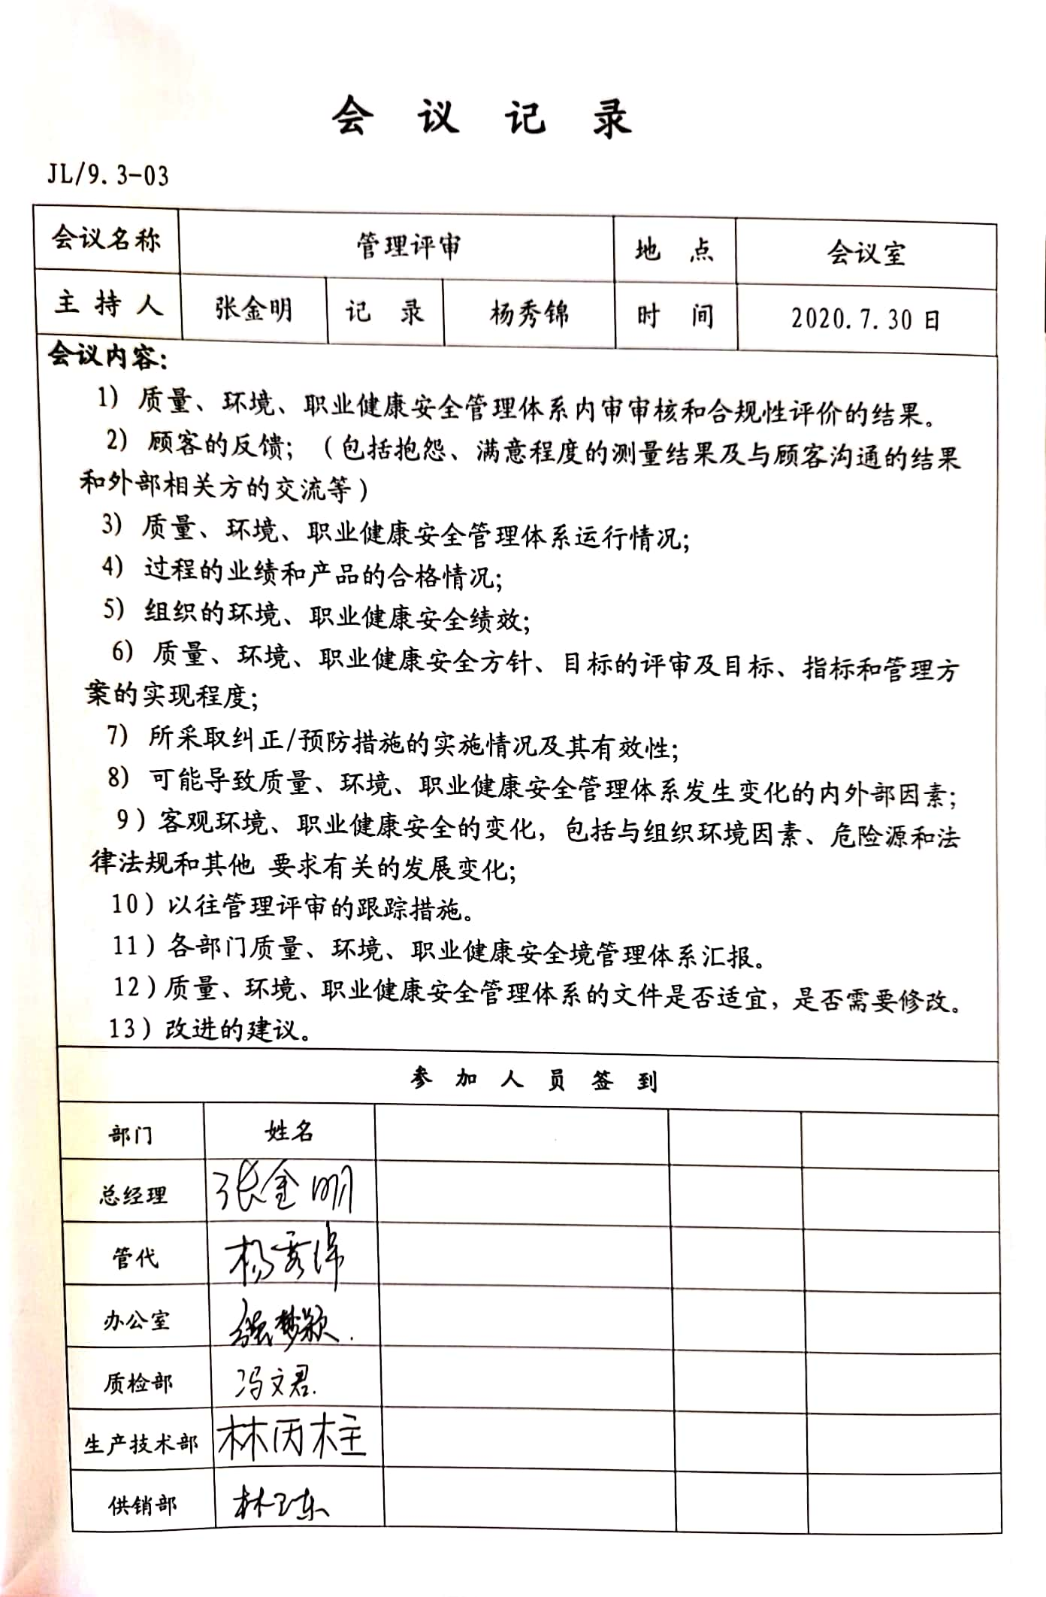
总则 | QEO 10.1 | 综合全部审核证据认为公司管理体系方针、目标、内部审核、管理评审、不合格和纠正措施各项要求得到落实，相关管理活动得到有效开展，体现了持续改进的要求及改进产品和产品来满足未来的需要和期望。考虑了分析、评价结果及管理评审的输出，并确定了对存在应关注的持续改进的需求和机遇。  ——具体事实可见审核10.2条款记录。
持续改进 | QEO10.3 | 公司组织确定并选择改进机会，采取必要措施，满足顾客要求和增强顾客满意。  包括：  a) 改进产品或服务，以满足要求并关注未来的需求和期望；  b) 纠正或减少不利影响；  c) 改进管理体系绩效和有效性。  对以下方面所需的监视、测量、分析和改进过程进行策划和实施：  1.证实产品生产和和销售满足规定的要求；  2.确保管理体系的符合性；  3.持续改进管理体系的有效性。  根据不同过程、不同产品和不同要求，采取不同的方法进行监视、测量和分析。  公司利用管理方针、目标、内审和外审、数据分析、纠正和预防措施以及管理评审，识别任何改进的机会，持续改进管理体系的适宜性、充分性和有效性。详见相关条款审核记录。
事故 |  | 公司管理体系自运行以来，未发生质量、环境、职业健康安全事故
顾客投诉 |  | 管理体系运行期间未发生顾客及相关方投诉情况
上级主管单位监督抽查 |  | 目前没有上级主管部门对公司的在质量、环境、职业健康安全监督抽查
资质、遵纪守法  情况 |  | 查看营业执照有效，有2020年7月24日颁发的计量标准考核证书，有效期至2024.7.24日。  目前公司经营过程中没有发生违反相关法律法规及其他要求的情况
上次审核不符合验证 |  | 上次审核发现的不符合Q8.4.1/EO8.1条款经验证已关闭。
变更 |  | 职业健康安全管理体系换版，重新发布了新版的体系文件。
证书及标志使用 |  | 招投标和业务洽谈时出示证书原件，未使用认证标志。

